Educando la Juventud Futuro de Colombia
AREA DE HUMANIDADES
IDIOMA EXTRANJERO
INGLÉS
GUÍA NO. 3
CICLO 5

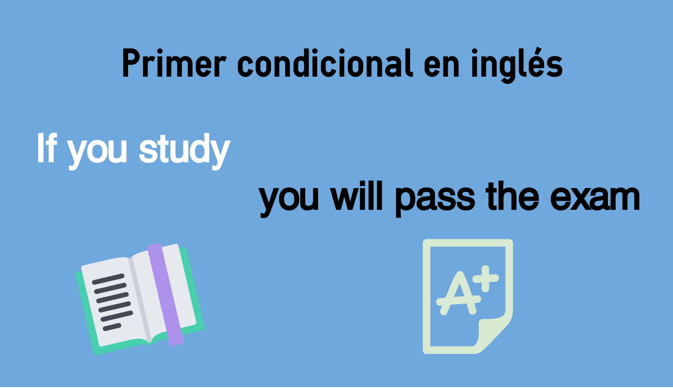

- Objetivos

  - Identificar el primer condicional
  - Hacer oraciones usando el primer condicional

- Metodología
  - Ver el video.
  - Desarrollar actividad

- Plan de trabajo
  - Ver video
https://www.youtube.com/watch?v=xuUzXD1VTig
  - Escribir 15 oraciones usando el primer condicional, con situaciones reales.

Ejemplo: IF YOU DON´T TAKE CARE YOURSELF, YOU WILL GET SICK.

- Evaluación.
Enviar al correo electrónico: martha.garnica@institutoip.edu.co

3

